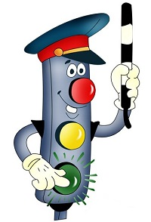
ОТРЯД ЮПИД МБДОУ ЦРР-Д/С №17 «ТОПОЛЕК»

Здравствуй, уважаемый водитель!

Я прошу тебя, остановись на несколько минут и прочти это письмо. В этом маленьком послании я хочу просить тебя быть повнимательнее за рулем. Ежедневно на дорогах случаются десятки ДТП, в которых гибнут ни в чем неповинные люди. Просто соблюдай все, что написано в правилах дорожного движения. Я знаю, что у тебя есть семья, и ты очень дорожишь ею. На месте человека, случайно попавшего под машину, могут оказаться твои родственники, близкие, друзья, дети… Ты же не хочешь, чтобы это случилось на самом деле. Давайте будем дружить! Если мы, пешеходы и водители, будем дисциплинированными и вежливыми, чуткими и внимательными друг к другу, то и не будет аварий на дорогах.

До свидания, водитель! Доброй тебе дороги!

